Муниципальное бюджетное общеобразовательное учреждение средняя общеобразовательная школа № 176
с углубленным изучением отдельных предметов г.о. Самара

ПРОГРАММА
научно-практической конференции
VIII «Артёмовские чтения»

Научно-практическая конференция
VIII «Артёмовские чтения»
Артёмов
Алексей Кириллович
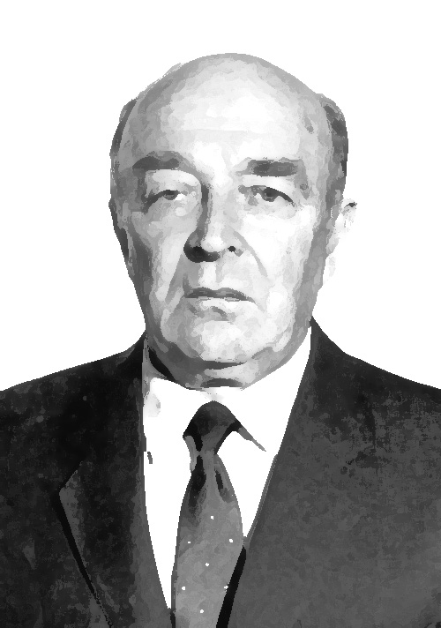
доктор педагогических наук, профессор
Формирование
познавательных, регулятивных, коммуникативных универсальных учебных действий
в различных
предметных областях

18 февраля 2016 год
10.00 - 10.20
Открытие конференции

Девятова Елена Николаевна
Директор МБОУ Школы № 176
заслуженный учитель РФ

Зубова Светлана Павловна
Преподаватель ПГСГА
Доцент
кандидат наук

18 февраля 2016 года
10.30 – 12.00
Тьюторские площадки
предметная область
Русский язык
  - Чаплыгина В. В.
предметная область
Литературное чтение
  - Талапчук Г.И.

предметная область
Математика
  - Балабанова Т.Н.
предметная область
Окружающий мир
  - Соболева И.В.

предметы эстетического цикла
  - Ли Е.А.

предметная область
Иностранный язык
  - Воробьева О.В.

дошкольный уровень
  - Вишневская Н. М.

Координатор Сидорова Н.Н.

18 февраля 2016 года
12.00 – 12.30
Круглый стол
«Обновление педагогического образования в России»

Координатор Сидорова Н.Н.

20 февраля 2016 года

Городская олимпиада-турнир «УМКА»
Время проведения |  | Участники
10.00 – 12.00 |  | 1 классы
Координатор
Овчинникова Надежда Анатольевна
Городская игра «Есть контакт!»
Время проведения | Участники
10.00 – 12.00 | 3 классы
Координатор
Саева Юлия Александровна
